Водителям автомобильного транспорта

Водителям грузового и легкового автотранспорта
На местах пересечения воздушных линий электропередачи с автомобильными дорогами, по которым предусматривается передвижение автомобилей и других транспортных средств высотой более 3,8 м, устанавливаются предупреждающие знаки, указывающие допустимую высоту движущегося транспорта с грузом или без груза – не более 4,5 м.

Провоз негабаритных грузов
- При высоте транспортного средства более 4,5 м грузоперевозчик обязан проводить контрольный промер высоты коммуникациями на маршруте перевозки.
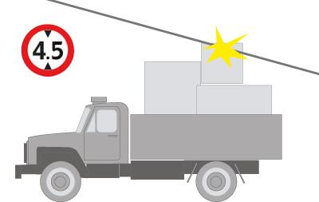
- При необходимости провезти транспортное средство общей высотой от поверхности дороги более 4,5 м. необходимо письменное согласование с МРСК Северо-Запада. В ряде случаев при транспортировке негабаритных грузов требуется сопровождение бригадой энергетиков, которые поднимают провода ВЛ, чтобы обеспечить проезд транспорта.
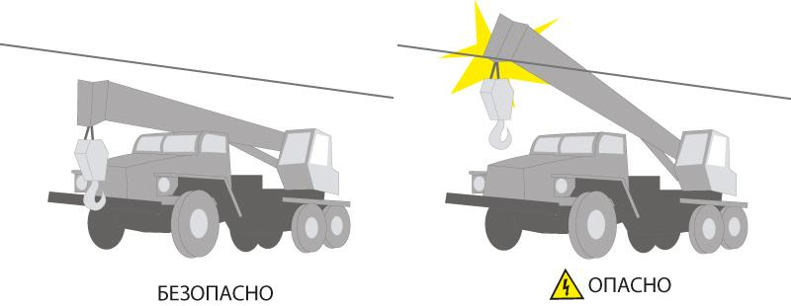

- Движение машин под проводами воздушной линии электропередачи допускается только в транспортном положении, в месте наименьшего провисания проводов, ближе к опоре и под надзором ответственного лица за безопасное производство работ. Маршрут перемещения должен быть указан в путевом листе.

Проезд под ЛЭП спецтехники
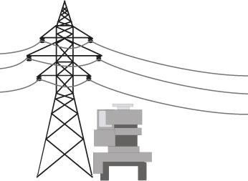
- Передвижение крана и подъемника под линией электропередачи должно производиться при опущенной стреле (в транспортном положении).
- Движение машин и механизмов при строительных работах на участках, расположенных в охранной зоне, рекомендуется осуществлять поперек оси воздушной линии электропередачи.
- Проезд по проселочным дорогам и вне дорог следует проводить в местах наименьшего провисания проводов - вблизи опор поперек оси воздушной линии
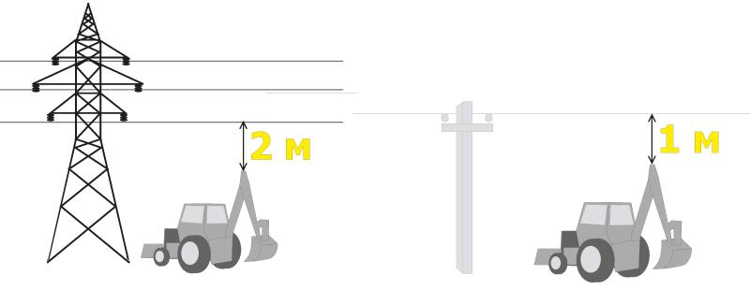

- Передвижение экскаватора под ЛЭП запрещается при расстоянии между проводами и верхней частью экскаватора:
- Не более 1 м при напряжении до 35 кВ
- Не более 2 м при напряжении свыше 110 кВ
- На местах пересечения ВЛ 330кВ с автомобильными дорогами установлены знаки о запрете остановки транспорта в охранных зонах ВЛ

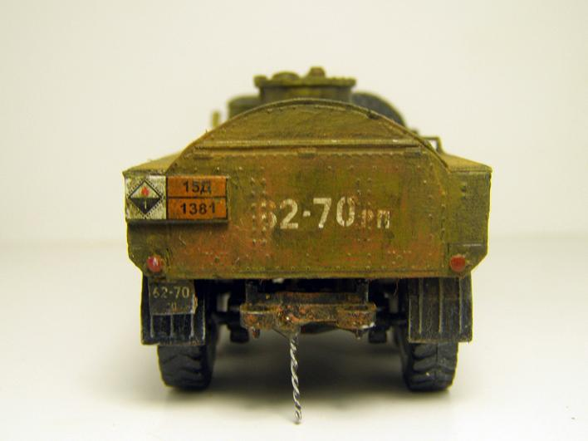
Машины и механизмы на пневматическом ходу, находящиеся в охранных зонах ВЛ должны быть заземлены при помощи инвентарного переносного заземления. В качестве заземлителя допускается использовать металлическую цепь, соединенную с кузовом или рамой и касающуюся земли.
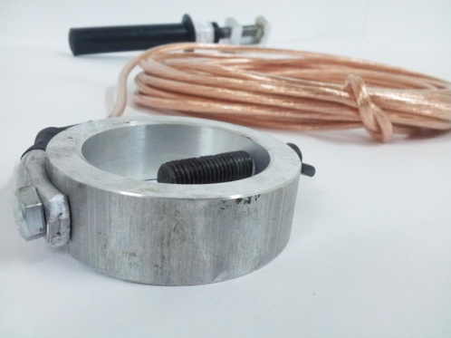

Заземление переносное машинное Заземление с помощью металлической цепи

Примеры несчастных случаев на территории РФ
- В 2013 г. КАМАЗ, перевозивший негабаритный груз без сопровождения, зацепил провода линии электропередачи. Перевозимая техника загорелась.
- В 2013 г. строительный кран проезжал под проводами линии электропередачи с поднятой стрелой. Оборванные краном провода упали на припаркованные вдоль дороги автомобили и повредили их.
- В 2013 г. грузовик зацепился кузовом за провода ЛЭП. Автомобиль загорелся и водитель погиб.

Наезд на опоры ВЛ
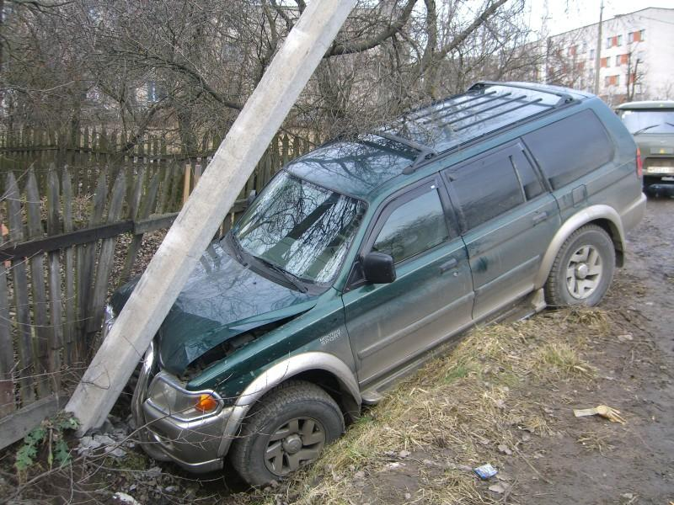
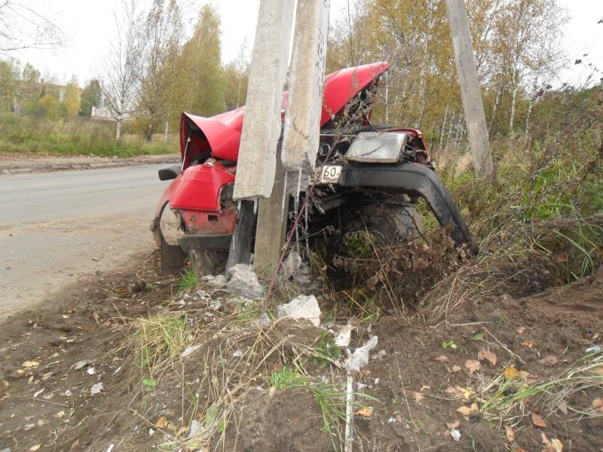

Наезд на опоры линий электропередачи в результате ДТП - частная причина отключения электроэнергии в населенных пунктах. В год на территории МРСК Северо-Запада происходят сотни аварий, в результате которых потерявший управление водитель сбивает энергообъекты. В 2013 году только в Псковской области было зарегистрировано 273 случая повреждения объектов электросетевого хозяйства сторонними лицами. Ущерб, нанесенный предприятию их действиями превысил в общей сложности 3,5 млн рублей.
В каждом третьем случае водители, повредившие опоры, скрываются с места ДТП. По каждому факту повреждения опор ЛЭП совместно с сотрудниками органов внутренних дел проводится комплекс мероприятий. Водителю, который повредил опору и скрылся с места ДТП, помимо возмещения ущерба грозит ответственность, предусмотренная КоАП РФ , вплоть до лишения прав.
Автомобилисты, сбившие опоры, могут возместить ущерб и в досудебном порядке: повреждение опор линий электропередачи может быть покрыто за счет страховой суммы по обязательному страхованию автогражданской ответственности.
Ежегодно в ноябре-декабре увеличивается количество случаев повреждения автотранспортом опор линий электропередачи и уличного освещения - это связано с ухудшением дорожных условий из-за образования гололеда. Будьте внимательными и ответственными на дорогах.

Из опыта МРСК Северо-Запада
- В 2013 г. водитель легкового автомобиля сбил опору ВЛ-0,4 кВ в Вологодской области. Ущерб составил боле 10 тыс. рублей. Благодаря оперативным действиям сотрудников полиции, нарушитель был оперативно задержан. В ходе дознания выяснилось, что задержанный автомобиль значится в угоне. Филиал МРСК Северо-Запада «Вологдаэнерго» предъявил иск на возмещение причиненного ущерба.
- В 2012 г. в Республике Коми шофер грузового автомобиля, уходя от столкновения с легковым автомобилем, сбил опору линии электропередачи 10 кВ. От удара опора сдвинулась на несколько метров и упала на «вахтовку». Без электроснабжения в 30 градусный мороз осталась часть потребителей города Микунь.

Сигналы электроопасности при движении по автодороге

- оборванный провод в местах пересечения с воздушными линиями электропередачи
- провисший провод в местах пересечения с воздушными линиями электропередачи
- испарение влаги из почвы вокруг опоры, таяние снега
- возникновение электрической дуги на стойках и в местах заделки опоры в грунт.

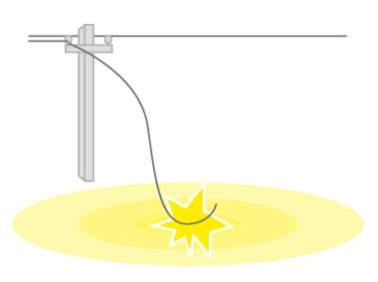
Электроопасность при проведении сельскохозяйственных работ на машине с грузоподъемными приспособлениями. При выполнении строительных работ вблизи воздушных линий электропередачи на металлических корпусах машин и механизмов могут наводиться и появляться опасные электрические потенциалы.
Причины:
- электромагнитная и электростатическая индукция
- касание проводов частями машин и механизмов
- приближении их к проводам на недопустимое расстояние.

Автотранспортное средство (легковой или грузовой автомобиль, автобус) зацепило провод ЛЭП. Что делать?
Немедленно сообщите об оборванном проводе:
- По единому телефону службы спасения 112.
- В ПАО «МРСК Северо-Запада» по телефону бесплатной «горячей линии»: 8-800-333-02-52.
- Если есть пострадавшие, вызовите скорую помощь по телефону 03.
Предупредите прохожих об опасности:
- Организуйте охрану места повреждения;
- Обращайтесь к прохожим с предупреждением;
- Не приступайте к работе и не покидайте место падения провода до приезда ремонтной бригады
- Организуйте оказание первой помощи пострадавшим

Примеры несчастных случаев на территории РФ
- В 2012 г. при падении строительного крана были повреждены опоры ЛЭП, и оборванные провода обмотали заднюю часть проезжающего пассажирского автобуса. Пассажиры оставались в салоне. После того, как на этом участке было отключено электричество, примерно через час после аварии, пассажиры покинули автобус. Пострадавших нет.
- Рейсовый автобус зацепил провисший провод ЛЭП 110 кВ и оборвал его. Через некоторое время шины автобуса загорелись, пожар перекинулся на корпус. При выходе в переднюю дверь трое пассажиров попали под действие электрического тока и погибли на месте. Остальные пассажиры эвакуировались через задние двери и не пострадали.
- Водитель «КАМАЗа» при отсыпке грунта двигался с поднятым кузовом по обочине дороги в охранной зоне линии электропередачи и зацепил один из проводов линии 10 кВ. При выходе из машины, держась за ручку двери машины, он ступил на землю и был поражен смертельно поражен электрическим током.

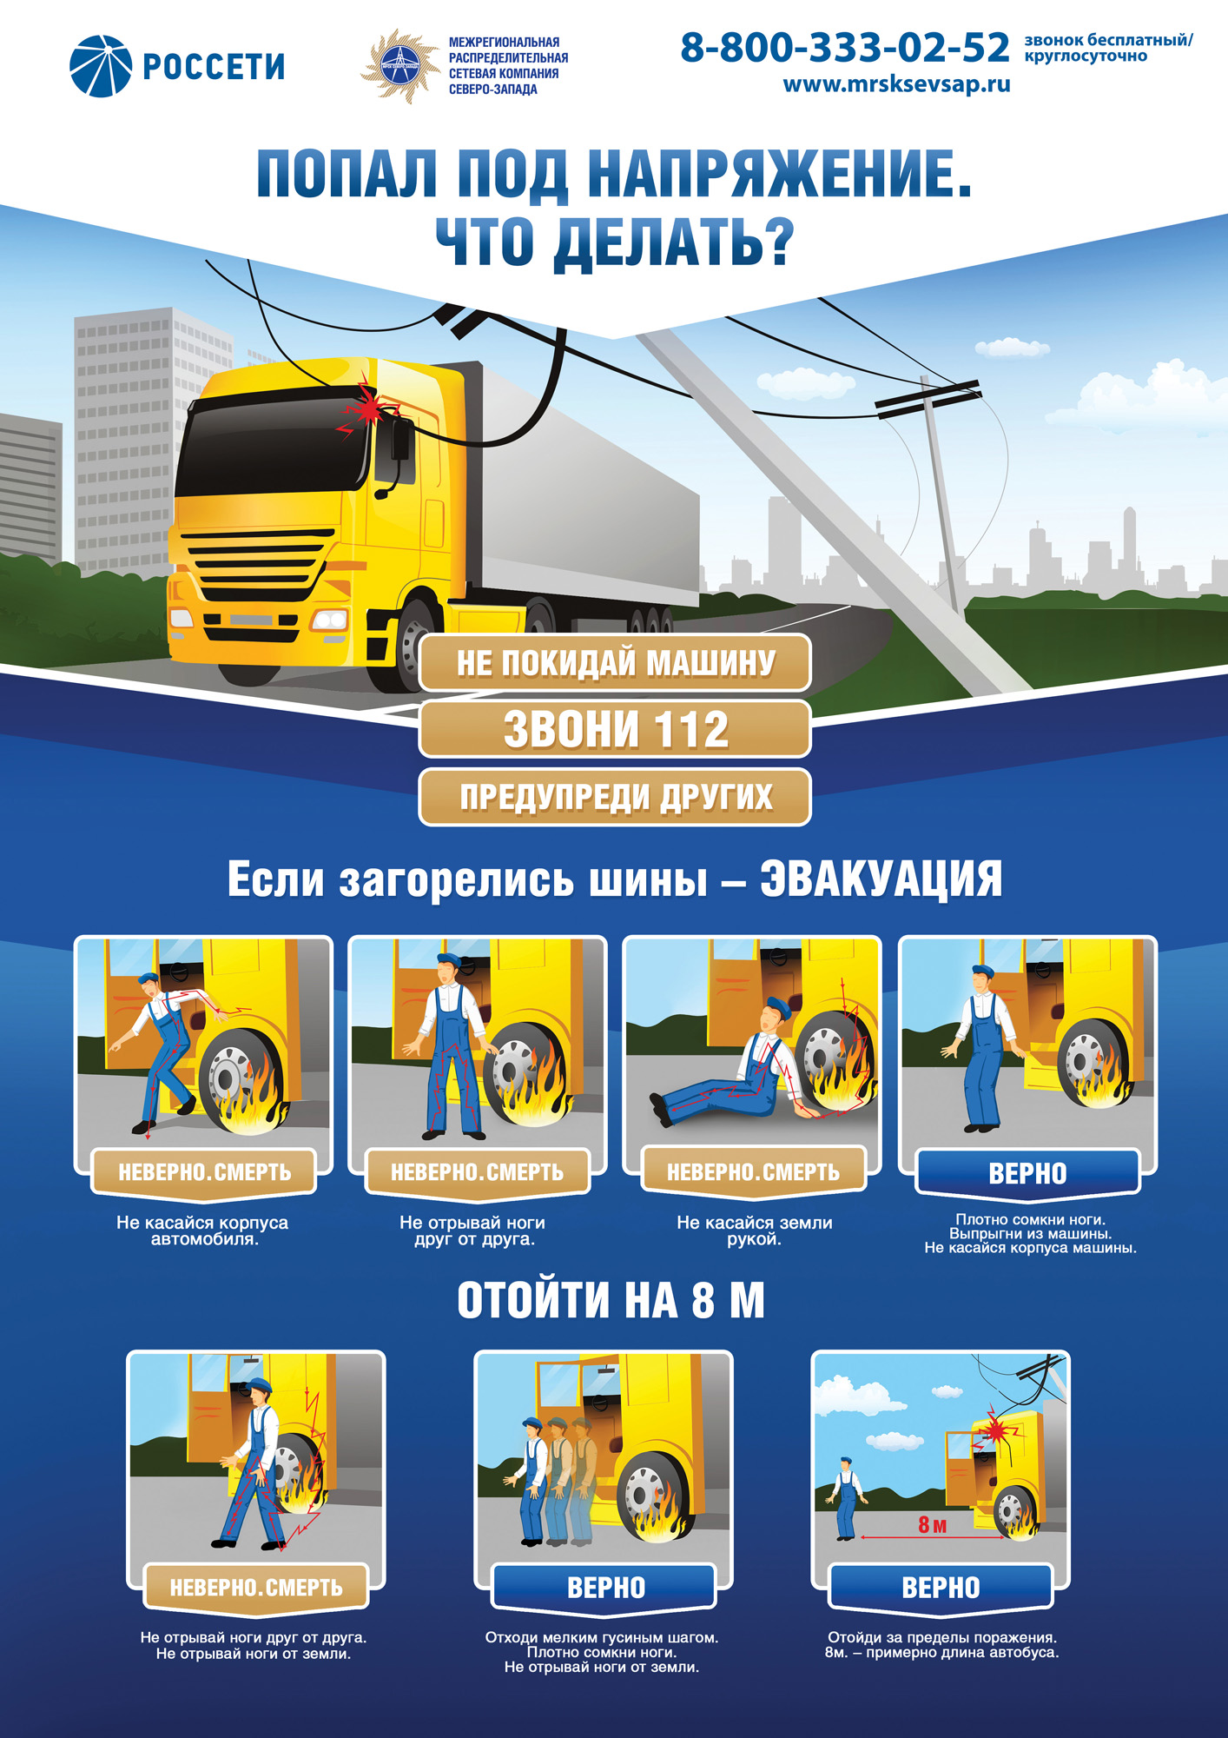

Если автотранспортное средство зацепило провод ЛЭП. Что делать?

  - При падении провода на машину водитель должен немедленно остановить машину. Если при этом можно освободить машину от оборванного провода передвижением машины, то это необходимо сделать как можно быстрее
  - В случае соприкосновения подъемного механизма или других частей машины с токоведущими проводами водитель должен как можно быстро разорвать контакт и отвести подвижную часть механизма от токоведущих частей. Наблюдающий должен сообщить о случившемся владельцу линии и вызвать аварийную бригаду.
  - Если провод низкого напряжения – изолирующих свойств автопокрышек достаточно для его изоляции от земли. Автомобиль будет под напряжением линии, но ток по нему не потечет. Немедленно звоните по телефону службы спасения 112. Не выходите из машины и ожидайте помощь.
  - Если провод напряжения более 1кВ, оно пробъет покрышки – ток будет по корпусу автомобиля утекать на землю. В этом случае, если нет возгорания, находиться в салоне безопасно. Немедленно звоните по телефону службы спасения 112. Не выходите из машины и ожидайте помощь.
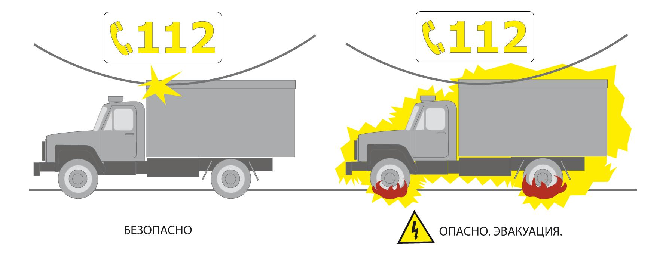
  - Электрический ток напряжением более 1 кВ, протекающий по шинам, вызывает физическое разрушение резины и пробой изоляции. Возгорание шин – сигнал к эвакуации.

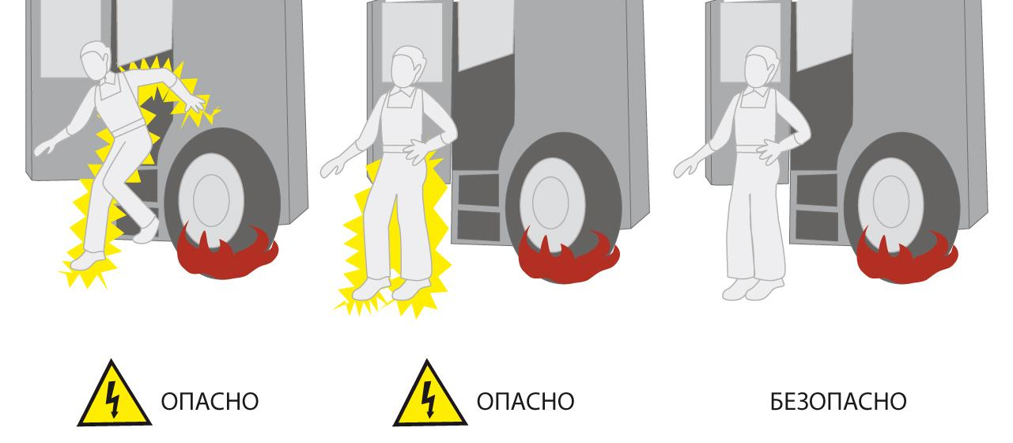

  - Эвакуация из автотранспортного средства:
- Если у Вашей обуви неустойчивая подошва (например, каблуки) – снимите ее, эвакуируйтесь босиком. Толщина подошвы недостаточна для защиты от электрического тока. А вот потеря равновесия будет смертельной.
- Выпрыгивайте одновременно на обе плотно сомкнутые ноги.
- Если вы эвакуируетесь из автобуса – выходите в дальнюю от контакта с проводом дверь.
- При эвакуации не касайтесь корпуса автотранспортного средства.
- Отходите из зоны поражения «гусиным шагом»: сведите ноги вместе, не отрывайте их друг от друга и от земли, передвигайтесь мелкими-мелкими скользящими шажками. Таким образом, при ходьбе обе ноги будут находиться практически в одной точке с одним электрическим потенциалом – напряжение между ними не возникнет.
- Старайтесь не терять равновесие, не увеличивайте ширину шага, не касайтесь земли рукой, не опирайтесь на посторонние предметы, не касайтесь других людей.
- Отойдите от контакта с проводом на расстояние не менее 8 м. – визуально равно длине рейсового автобуса.

7. Немедленно сообщите об оборванном проводе:
- По единому телефону службы спасения 112.
- В ПАО «МРСК Северо-Запада» по телефону бесплатной «горячей линии»: 8-800-333-02-52.
- Если есть пострадавшие, вызовите скорую помощь по телефону 03.

8. Предупредите прохожих об опасности:
- Организуйте охрану места повреждения;
- Обращайтесь к прохожим с предупреждением;
- Не приступайте к работе и не покидайте место падения провода до приезда ремонтной бригады
- Организуйте оказание первой помощи пострадавшим.

Примеры несчастных случаев на территории РФ
- В 2012 г. при падении строительного крана были повреждены опоры ЛЭП, и оборванные провода обмотали заднюю часть проезжающего пассажирского автобуса. Пассажиры оставались в салоне. После того, как на этом участке было отключено электричество, примерно через час после аварии, пассажиры покинули автобус. Пострадавших нет.
- Рейсовый автобус зацепил провисший провод ЛЭП 35 кВ и оборвал его. Через некоторое время шины автобуса загорелись, пожар перекинулся на корпус. При выходе в переднюю дверь трое пассажиров попали под действие электрического тока и погибли на месте. Остальные пассажиры эвакуировались через задние двери и не пострадали.
- Водитель «КАМАЗа» при отсыпке грунта двигался с поднятым кузовом по обочине дороги в охранной зоне линии электропередачи и зацепил один из проводов линии 10 кВ. При выходе из машины, держась за ручку двери машины, он ступил на землю и был поражен смертельно поражен электрическим током.

